**TICKET DE SALIDA DE CIENCIAS NATURALES**

|  |
| --- |
| Nombre: |
| Curso: Séptimos años Fecha: **Semana 20-21** del 10 al 21 de agosto de 2020. |
| Objetivo: Reconocer y explicar la fuerza de roce (OA7) |

Selecciona la alternativa correcta.

1. ¿Qué es la fuerza de roce?
2. Es la fuerza que atrae a los cuerpos al centro de la Tierra.
3. Es la fuerza que aparece cuando un cuerpo está en contacto con una superficie.
4. Fuerza presente en los cuerpos elásticos.
5. Es la fuerza que se opone al movimiento de un cuerpo.
6. ¿Cómo afecta el roce en la siguiente situación? Piensa en la textura lisa de los esquíes.
7. es lisa para disminuir el roce con la nieve y aumentar la velocidad de deslizamiento.
8. Es lisa para aumentar el roce con la nieve y aumentar la velocidad de deslizamiento.
9. Es lisa para aumentar el roce con la nieve y disminuir la velocidad de deslizamiento.
10. Es lisa para disminuir el roce con la nieve y disminuir la velocidad de deslizamiento.
11. ¿Qué letra representa la acción de la fuerza de roce sobre la niña?

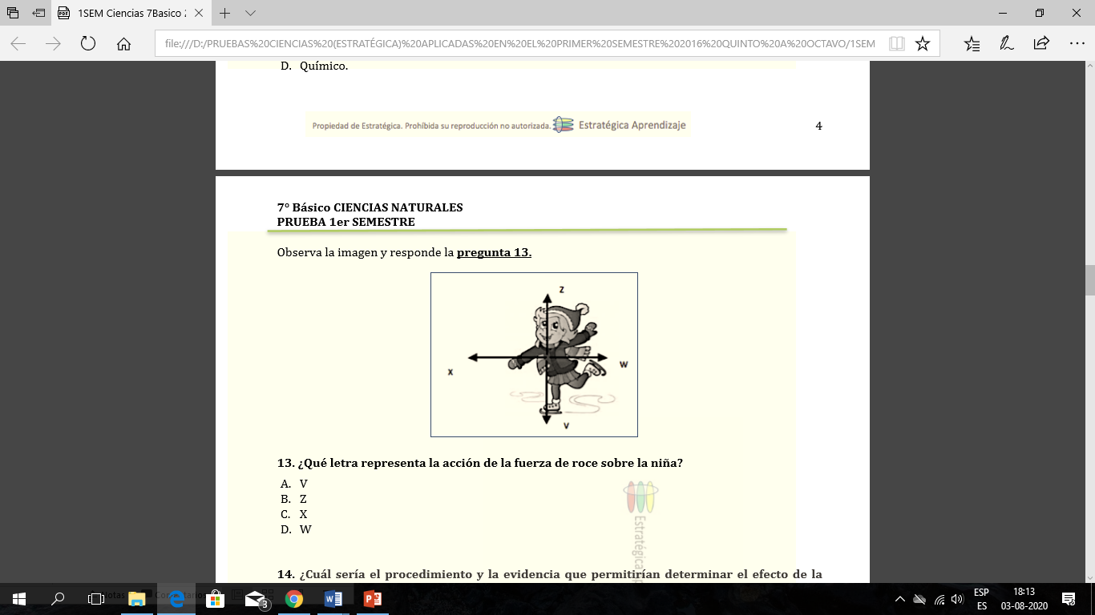

1. V
2. Z
3. X
4. W